

Dossier de ingeniería de software
Requisitos y arquitectura del backend administrativo
PLANIFICACIÓN DE FASE 1
Proyecto | Aprueba Administración Backend
Equipo | Tsung-Hao Liu · Catalina Yanara Padilla Astudillo · Felipe Antonio Rojas Riffo
Alcance | 27 endpoints /admin de la sección 4 del contrato API
Fecha | 4 de septiembre de 2026

Este documento distingue requisitos confirmados, diseño propuesto, trabajo planificado y pendientes externos.

1. Base funcional
La fuente de verdad funcional es Aprueba_API_Backend.docx, versión 1.0. Para este equipo se utiliza exclusivamente la sección 4, Consola de administración, y las convenciones generales necesarias para implementar respuestas, errores, autenticación, autorización, paginación y validación.
DEFINIDO POR CONTRATO | 27 endpoints /admin distribuidos entre autenticación, métricas, patrocinadores, operación, usuarios, soporte, correcciones, preguntas, funcionalidades y planes.

FUERA DE ALCANCE | Aplicación del alumno, sitio web del alumno, generador y frontend completo, salvo datos estrictamente necesarios para las operaciones administrativas.

2. Catálogo funcional
Módulo | Endpoints | Capacidad
Autenticación | 1 | Inicio de sesión administrativo.
Métricas | 2 | Resumen general y comercial.
Patrocinadores | 4 | Listar, crear, actualizar y eliminar.
Operación | 4 | Plataformas, servicios, contenedores y reinicio.
Usuarios | 3 | Listar, consultar y actualizar.
Soporte y correcciones | 4 | Listar y resolver tickets y solicitudes.
Preguntas | 4 | Listar, crear, actualizar e importar.
Funcionalidades | 1 | Consultar catálogo configurable.
Planes | 4 | Listar, crear, actualizar y eliminar.

El detalle de método, ruta, rol, requisito, historia, sprint, caso de prueba y evidencia se mantiene en 03_Requisitos_Historias_y_Trazabilidad.xlsx. La matriz contiene exactamente 27 filas API-001 a API-027.

3. Principios de arquitectura
- Diseño orientado al contrato: la interfaz pública se deriva de la especificación, no del código antiguo.
- Separación de responsabilidades entre transporte HTTP, identidad, aplicación, dominio, persistencia e integraciones.
- Dependencias externas aisladas mediante interfaces y adaptadores.
- Configuración y secretos fuera del código y de la documentación académica.
- Trazabilidad entre requisito, historia, endpoint, prueba, sprint y evidencia.
- Observabilidad y auditoría como capacidades planificadas desde el diseño.
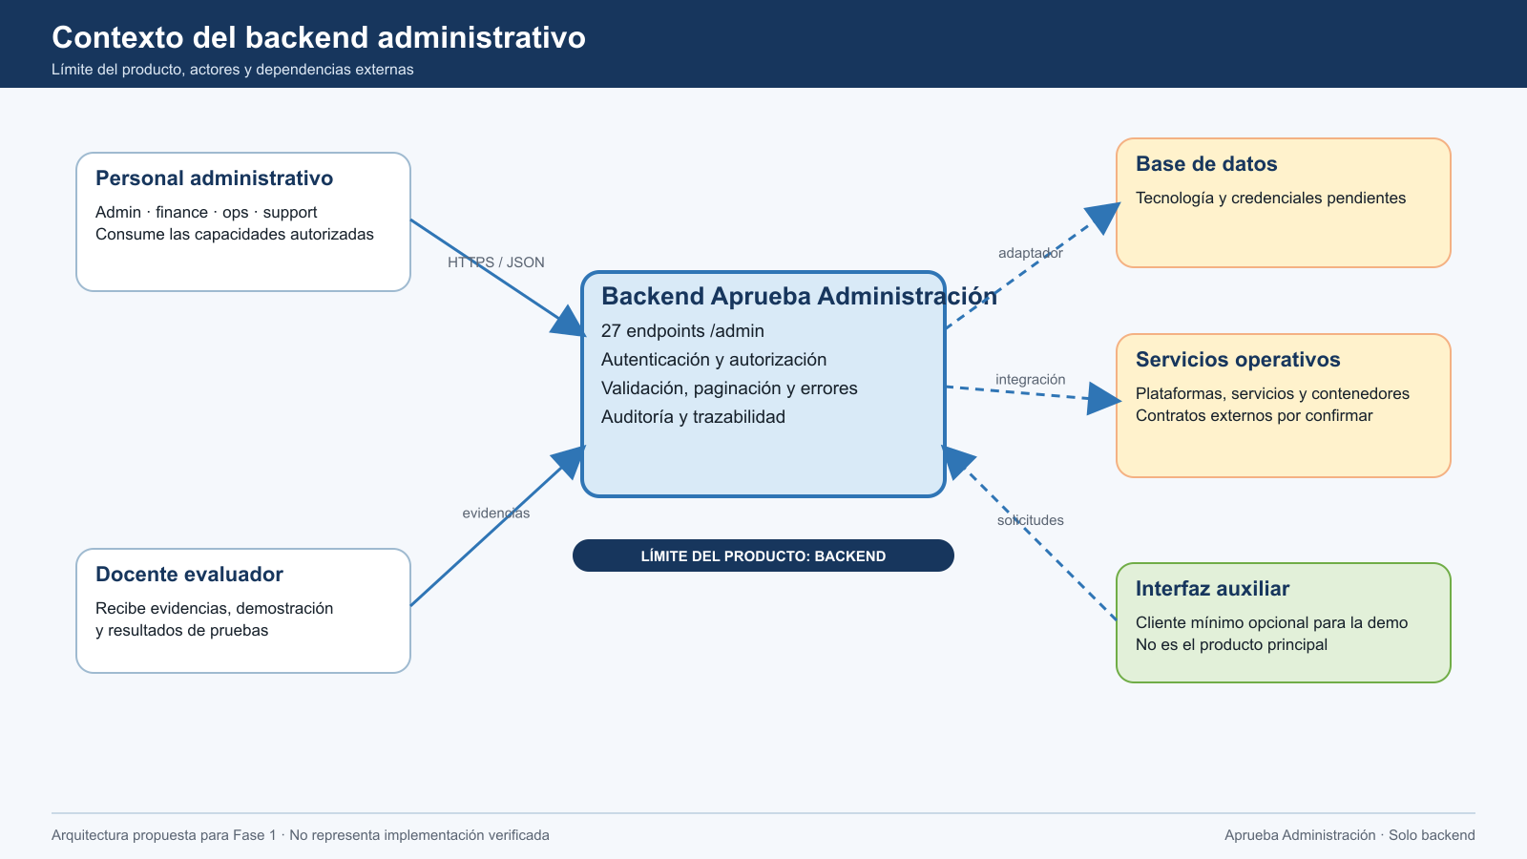
Figura 1. Contexto y límite del backend administrativo.

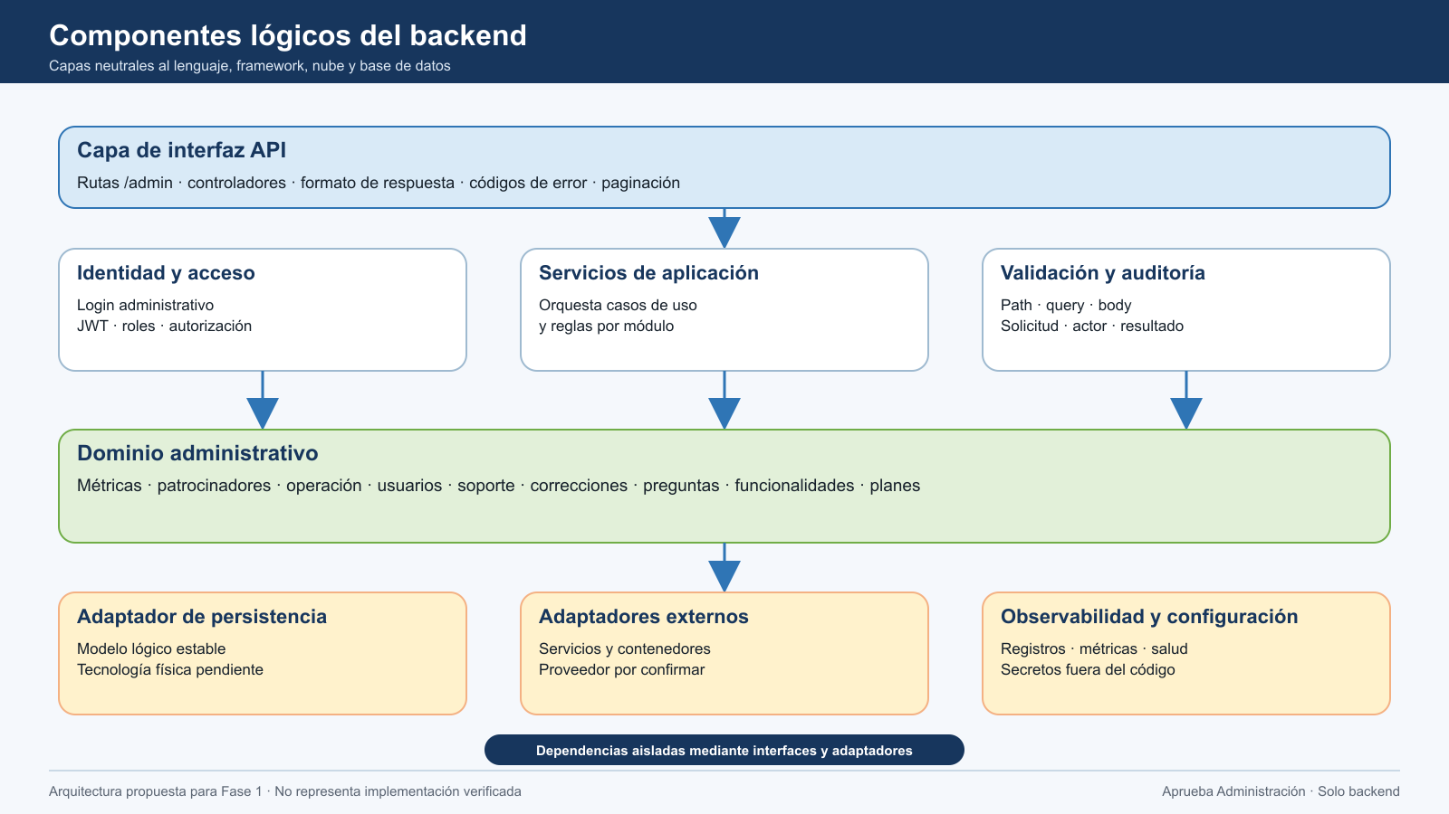
Figura 2. Componentes lógicos y adaptadores neutrales.

4. Interacciones
El cliente administrativo envía una solicitud HTTPS. El controlador interpreta la entrada; la capa de identidad verifica credenciales y rol; la validación comprueba path, query y body; el servicio de aplicación ejecuta el caso de uso y utiliza adaptadores para datos o servicios externos. La respuesta sigue la estructura general del contrato y registra la acción cuando corresponde.
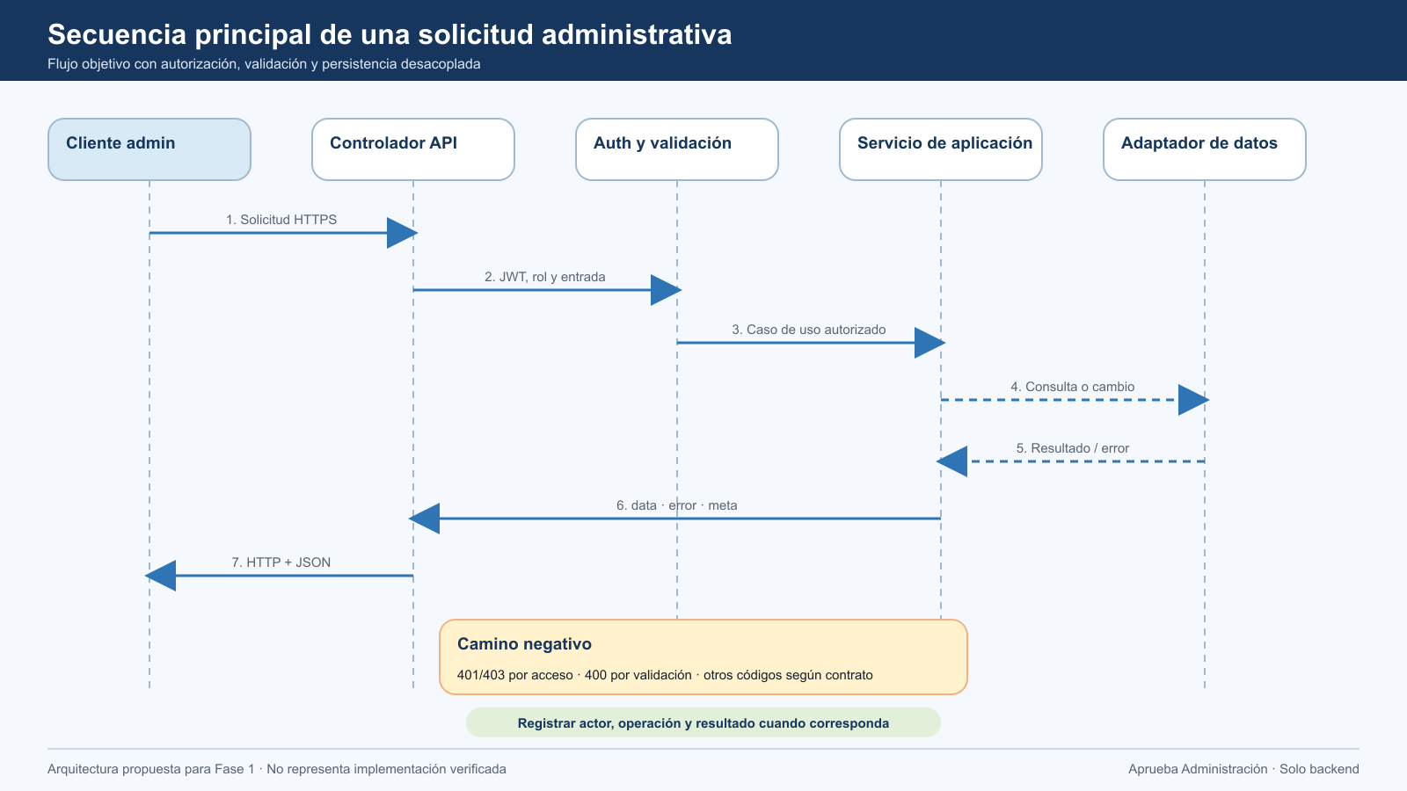
Figura 3. Secuencia principal y camino negativo.

5. Modelo lógico de datos
El diseño identifica entidades necesarias para las operaciones administrativas, pero no fija colecciones, tablas, índices, relaciones físicas ni tipos finales. Esas decisiones requieren la base de datos vigente y sus credenciales. De esta forma se evita repetir la inconsistencia de la V2, que trataba una tecnología concreta como si estuviera confirmada.
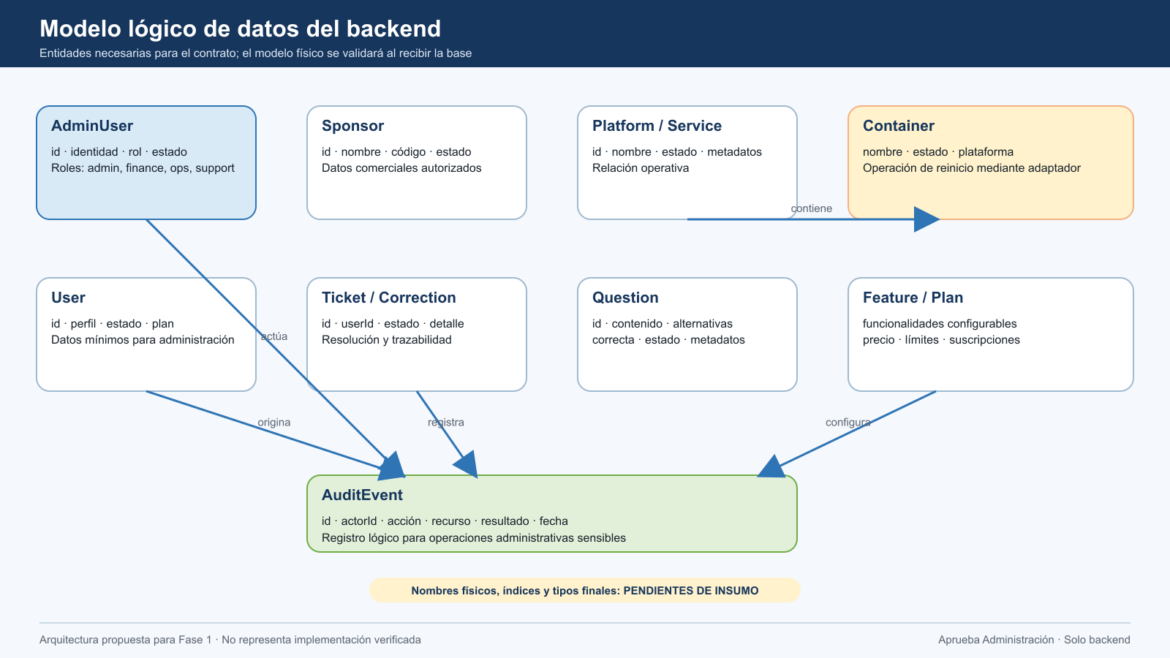
Figura 4. Modelo lógico independiente de la tecnología física.

6. Seguridad, validación y errores
Control | Diseño esperado | Verificación futura
Autenticación | Login administrativo y emisión de token según contrato. | Caso positivo y credenciales inválidas.
Autorización | Rutas protegidas y roles admin, finance, ops y support. | 401 sin autenticación y 403 sin privilegio.
Validación | Path, query y body antes de ejecutar la operación. | Campos, tipos, rangos y reglas inválidas.
Errores | Respuesta coherente con códigos y estructura del contrato. | Contrato sobre escenarios positivos y negativos.
Paginación | Límites y metadatos uniformes en listados. | Valores límite y navegación.
Auditoría | Actor, recurso, acción, fecha y resultado en operaciones sensibles. | Trazabilidad de eventos autorizados.

7. Despliegue objetivo
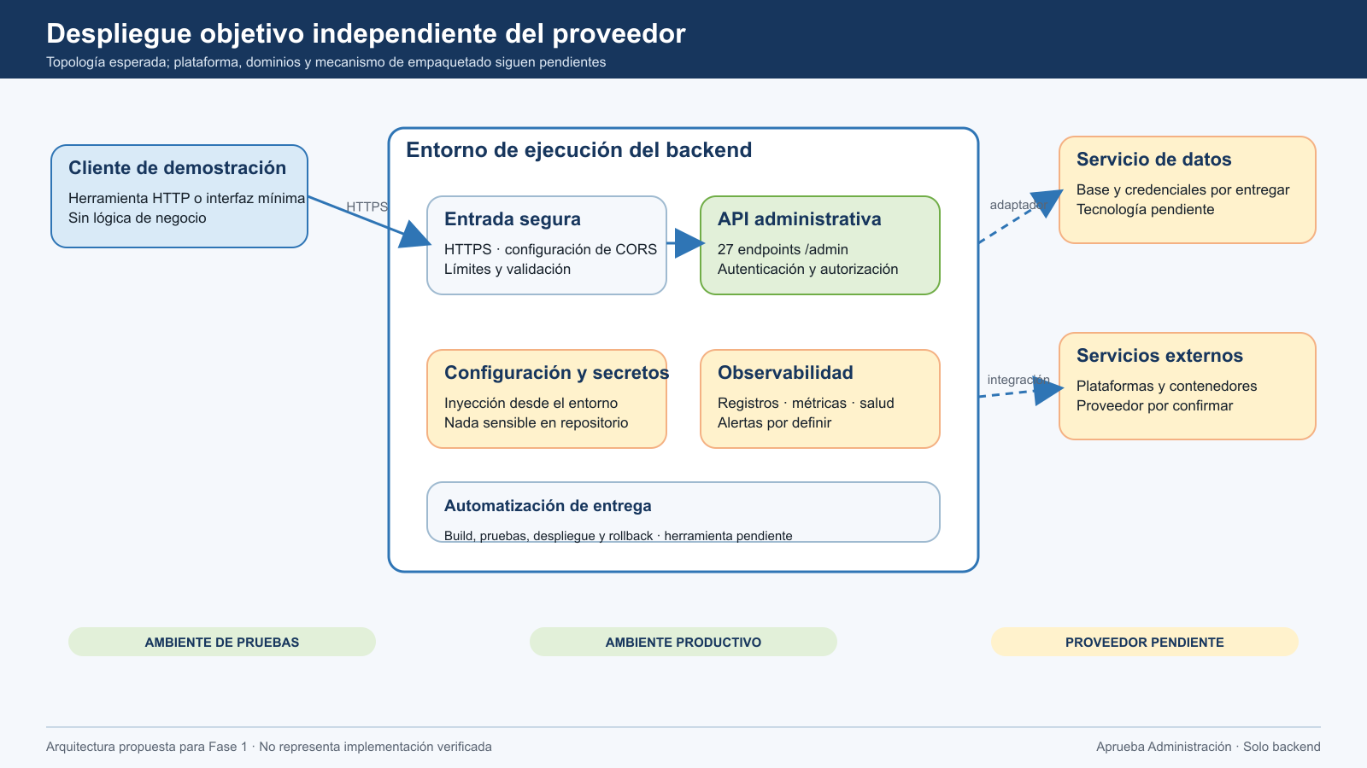
Figura 5. Topología objetivo independiente del proveedor.
PENDIENTE DE INSUMO | El lenguaje, framework, controlador de datos, pipeline, empaquetado y plataforma de despliegue se documentarán después de recibir el repositorio y los ambientes vigentes.

8. Decisiones y pendientes
Tema | Decisión de Fase 1 | Estado
Contrato | Utilizar los 27 endpoints de la sección 4. | CONFIRMADO
Arquitectura | Mantener capas y adaptadores neutrales. | DECISIÓN DEL EQUIPO
Persistencia | Definir modelo lógico; validar modelo físico al recibir la base. | PENDIENTE_DE_INSUMO
Servicios | Conservar interfaces y dobles de prueba hasta confirmación. | PENDIENTE_DE_INSUMO
Cliente visual | Usar solo si facilita la demostración. | INTERFAZ AUXILIAR
Despliegue | Definir capacidades antes de elegir herramienta o proveedor. | PENDIENTE_DE_INSUMO

Referencias
Aprueba. (2026). Especificación de API del backend, versión 1.0 [Documento técnico interno].
Schwaber, K., & Sutherland, J. (2020). La guía de Scrum. https://scrumguides.org/docs/scrumguide/v2020/2020-Scrum-Guide-Spanish-Latin-South-American.pdf
National Institute of Standards and Technology. (2022). Secure software development framework (SSDF) version 1.1 (NIST SP 800-218). https://doi.org/10.6028/NIST.SP.800-218
OWASP Foundation. (2025). OWASP application security verification standard 5.0.0. https://owasp.org/www-project-application-security-verification-standard/

